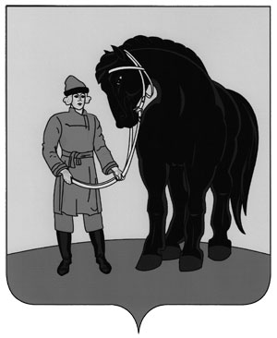

РОССИЙСКАЯ ФЕДЕРАЦИЯ

СОВЕТ ГАВРИЛОВО-ПОСАДСКОГО

МУНИЦИПАЛЬНОГО РАЙОНА

ИВАНОВСКОЙ ОБЛАСТИ

**Р Е Ш Е Н И Е**

Принято 27 апреля 2021 года

**О внесении изменений в решение Гаврилово-Посадского районного Совета депутатов от 02.03.2009 № 207 «О порядке определения размера части прибыли муниципальных унитарных предприятий Гаврилово-Посадского муниципального района, остающейся после уплаты налогов и иных обязательных платежей, перечисляемой в бюджет Гаврилово-Посадского муниципального района»**

**(в редакции от 25.02.2010 №248, от 30.03.2016 №78, от 29.01.2019 №223)**

В соответствии со статьей 62 Бюджетного кодекса Российской Федерации, Уставом Гаврилово-Посадского муниципального района, Совет Гаврилово-Посадского муниципального района **решил**:

1. Внести в решение Гаврилово-Посадского районного Совета депутатов от 02.03.2009 № 207 «О порядке определения размера части прибыли муниципальных унитарных предприятий Гаврилово-Посадского муниципального района, остающейся после уплаты налогов и иных обязательных платежей, перечисляемой в бюджет Гаврилово-Посадского муниципального района» (в редакции от 25.02.2010 №248, от 30.03.2016 №78, от 29.01.2019 №223) следующие изменения:

1) дополнить пунктом 7.1. - 7.2. в следующего содержания:

«7.1. Частичное или полное освобождение предприятий от обязанности, установленной в пункте 1 настоящего решения, осуществляется решением Совета Гаврилово-Посадского муниципального района по ходатайству Главы Гаврилово-Посадского муниципального района на основании обоснованного обращения руководителя предприятия.

7.2. В отдельных случаях процент отчисления от прибыли может быть снижен соответствующим решением Совета Гаврилово-Посадского муниципального района.».

2. Опубликовать настоящее решение в сборнике «Вестник Гаврилово-Посадского муниципального района» и разместить на официальном сайте Гаврилово-Посадского муниципального района в сети Интернет.

3. Настоящее решение вступает в силу со дня подписания.

**Глава Гаврилово-Посадского**

**муниципального района В.Ю. Лаптев**

**Председатель Совета Гаврилово-**

**Посадского муниципального района С.С .Сухов**

г. Гаврилов Посад

27 апреля 2021 года

№ 53